学生宿舍申请步骤
- 电脑或者手机登入网址：http://39.108.146.254进行注册
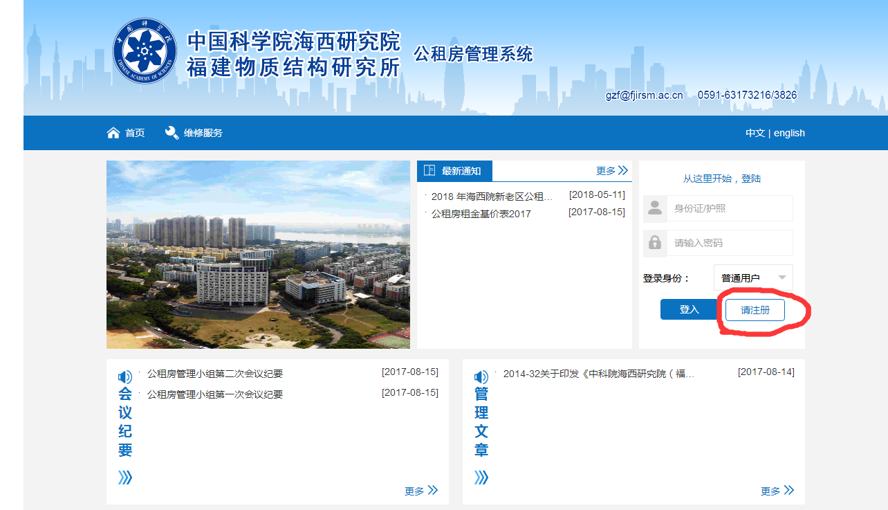
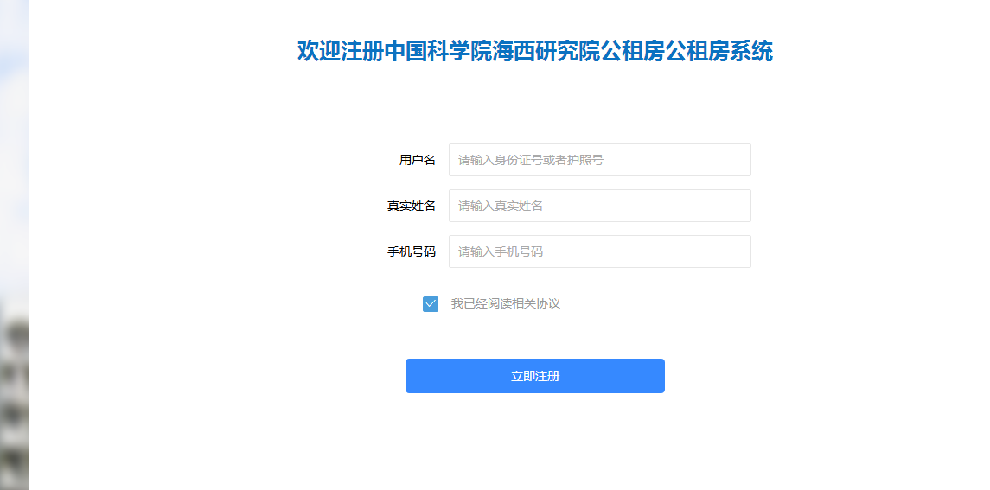
- 注册完毕后回到首页http://39.108.146.254，用户名：“身份证号码”、密码：“身份证号码后六位”、登录身份：“普通用户”，点击登入
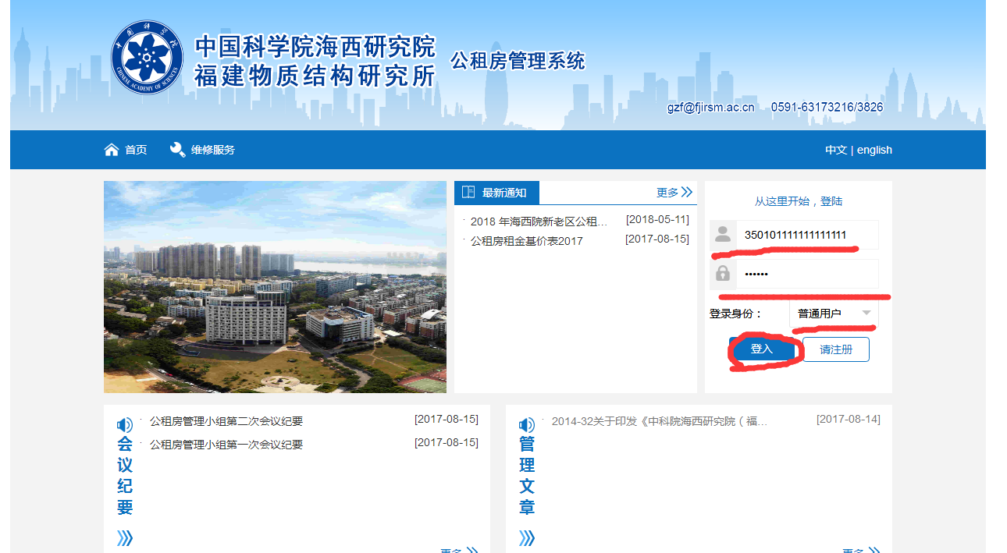
三、登入后点击《学生租房申请表》按要求填写信息，填写完成后点击提交。
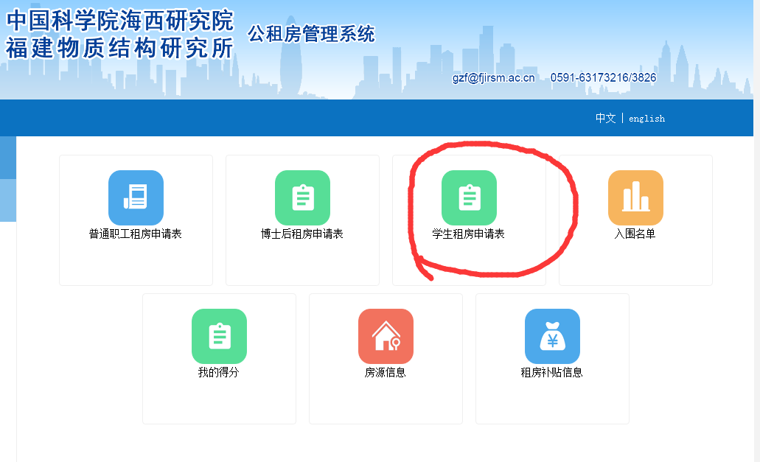
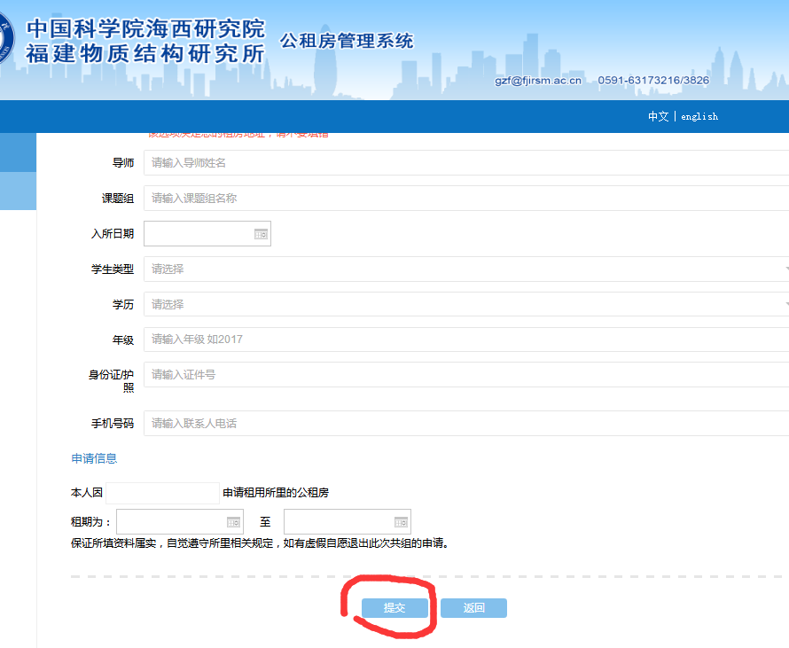
四、学生管理人员审核通过后，安排学生入住。学生再次登入http://39.108.146.254，用户名：“身份证号码”、密码：“身份证号码后六位”、登录身份：“租户”，点击登入，可进行报修、退房等功能。
